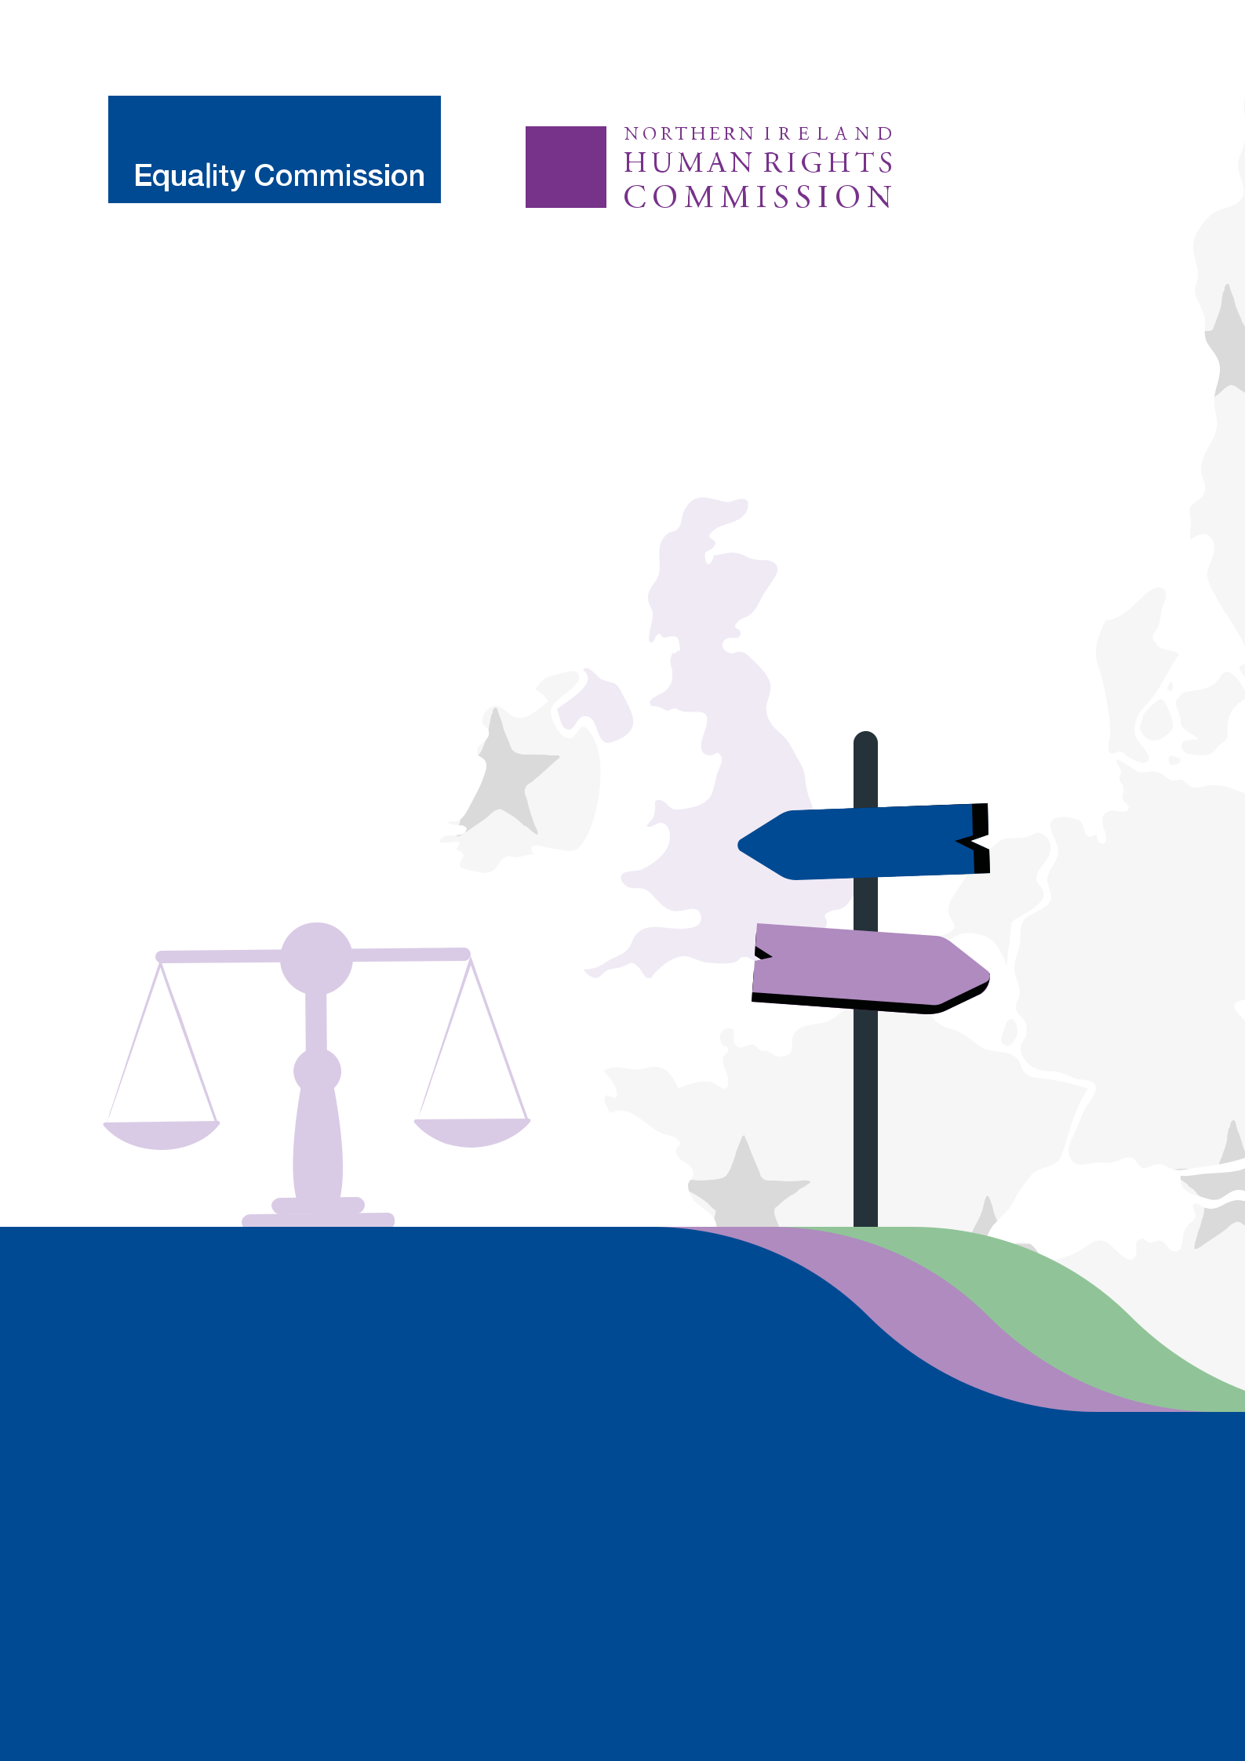
您的权力

平等

人权

脱欧后的平等与人权

对英国政府违反《爱尔兰/北爱尔兰议定书》承诺的行为提出挑战

第�（�）条

背景介绍

根据英国与欧盟之间的脱欧协


议,英国政府在《爱尔兰/北爱

尔兰议定书》（下称‘议定书’）

第2（1）条（下称‘第2条’）中承

诺,北爱尔兰公民的平等和人

权在脱欧后将继续得到保护

本手册将提供与此有关的若干详细

信息,包括英国政府的承诺、公民对

英国政府涉嫌违反承诺的行为提出

挑战的权利以及‘平等委员会’和‘

北爱尔兰人权委员’可以为希望提

出挑战的人提供什么样的帮助等


2 您的权力


就脱欧后北爱尔兰公民

的平等与人权保护，英国

政府做出了哪些承诺？

英国政府已在《议定书》第2条中承诺，在


脱欧之后，目前在北爱尔兰实行的《贝尔

法斯特（耶稣受难日）协议》同名章节中

规定的有关权利、保障和机会均等等保

护将会继续实行。

英国政府还在《议定书》中承诺，如果《议

定书》附件1中列出的欧盟平等法更新或

修改，北爱尔兰的平等法将进行相应的

修改更新，以确保与欧盟对等的法律保

持同步。

谁会受到承诺的保护？

此承诺针对整个北爱尔兰地区。任何

受北爱尔兰法律保护的人，无论法律

是由北爱尔兰议会还是英国议会通过

的，均会得到此项承诺的保护。

平等

人权

脱欧后的平等与人权 3

哪些权利会受到承诺的保护？

《议定书》第2条中的承诺适用于《贝尔法斯特（耶稣受难日）协议》同名章节中所规定的权利、保障和机会均等条款，其中包括：


政治思想自由权

宗教信仰自由权

以民主的方式追求国家和政治愿望的权利

通过和平与合法手段寻求宪法变更的权利

自由选择居住地的权利

无论公民的社会地位、信仰、是否身患残疾、性别或种族如何，在所有社会和经济活动中享有平等机会的权利

免受宗派骚扰的自由权

妇女享有充分、平等的参与政治的权利

受害者不忘记过去，并为新社会做贡献的权利

对语言多样性的尊重、理解和宽容

确保使用促进相互尊重而不是分裂的标识和标志的需求


4

上一页列出的一些权利有欧盟反歧视法律做基础。欧盟反歧视法旨在防止因以下原因而引起的歧视：种族/族裔、宗教信仰、身体残疾、年龄、性取向。所有这些法律法规旨在促进平等待遇。这些欧盟法律涵盖了就业、获得商品、服务以及社会保障等领域，具体内容请参阅《议定书》附录1。

欧盟还有其他与保护这些权利有关的法律。这包括欧盟的《育儿假指令》、《受害者指令》和《怀孕员工指令》，以及旨在保护残疾人权利的一些具体措施。

如果出现违反政府承诺的情况，我可以提出挑战吗？

可以。如果公民认为英国政府违反了或未来可能违反《议定书》第2条中的承诺，则他们有权在北爱尔兰的法院启动法律程序。

例如，如果您认为北爱尔兰议会或北爱尔兰行政院的行为违反了英国政府的承诺，您可以在北爱尔兰的法院对这些行为采取法律行为，即通常所说的‘司法审查’。

只有法院才能裁定政府是否真正违反了《议定书》第二条下的承诺。


脱欧后的平等与人权 5

我该如何证明政府确实有违反承诺的行为？

为了证明政府确实有违反承诺的行为，必须有证据表明：

这些权利、保障或机会平等的保护是被列入《贝尔法斯特（即耶稣受难日）协议》同名章节的；

在英国脱欧过渡期结束之日（即2020年12月31日）或之前，这些权利是受北爱尔兰法律保护的;
权利和保护的削减是因为脱欧引起的。

如果英国政府未能确保北爱尔兰的平等法与欧盟的最新平等法律法规保持一致或者没有对《议定书》附件1中列出的欧盟法律进行更新或更替，也构成违反其在《议定书》中的承诺。

6

如果本人认为政府违反了承诺，‘平等委员会’和‘北爱人权委员会’可以怎么帮助我？

为了确保《议定书》第2条下的承诺得到执行，英国政府创建了一个由‘平等委员会’和‘北爱尔兰人权委员会’组成的‘专用机制’。

英国政府还赋予了这两个委员会其他的权力和责任，以确保前者履行上述承诺。这两个委员会负责向政府提供建议，并就承诺的持续实施情况进行监测、监督、执行和报告。


您的权力

如有涉嫌违反或将来可能会违反英国政府承诺的情况，这两个委员会可以启动或介入法律程序。

在适当情况下，为公民提供咨询和帮助。例如，如果有人认为英国政府违反了上述承诺，委员会会帮助他们启动法律程序。委员会可以联名或单独行使其执行权和职责。

进行投诉有时间限制吗？

有。向法院提出司法复审程序申请有严格的

时间限制。涉嫌违反第二条的司法复审程序必须在被投诉的决定或行动发生后的三个月内启动。

请注意，与这两个委员会联系或向委员会提出寻求帮助或咨询的申请并不等于启动了法律程序。

可以在哪里找到更多有关进行投诉的信息？

有关英国政府《议定书》第2条下的承诺的更多信息和指南，或就涉嫌违反英国政府《议定书》第2条下的承诺提出投诉的更多信息，请与这两个委员会联系：北爱尔兰平等委员会 www.equalityni.org/brexit

北爱尔兰人权委员会 www.nihrc.org/human-rights-after-brexit

1）相关立法（《 1998年北爱尔兰法》第78 D（1）和（2）条）指的是委员会协助‘公民’启动法律程序的权力。

脱欧后的平等与人权 7

更多信息

要想获得更多信息和建议，请与这两个委员会联系。

北爱尔兰平等委员会

DMU@equalityni.org

028 9050 0600

Equality House,


7-9 Shaftesbury Square, Belfast, BT2 7DP

www.equalityni.org/brexit

北爱尔兰人权委员会

info@nihrc.org

028 9024 3987

4th Floor Alfred House,


19-21 Alfred Street, Belfast, BT2 8ED www.nihrc.org/human-rights-after-brexit 


2021年4月

